Урок-путешествие "Многообразие птиц"
Задачи:
- развивать познавательную активность;
- развивать живое знание учеников;
- проблемное видение биологических объектов, связь строения и образа жизни;
- умение согласованно работать в команде.
Станция «Загадочная»
(За каждый правильный ответ - 1 балл)
Голоса птиц
1. Птица издает звуки похожие на рев быка. (Выпь)
2. У этой певчей птицы поют самцы и самки. Что это за птица? (Снегирь)
3. Какая птица поет ночью? (Соловей)
4. Птица, своей песней раньше других извещающая о приходе весны? (Серая ворона)
5. Какая птица издает звуки похожие смех человека? (Филин)
Поведение птиц
1. Какая птица выводит птенцов зимой? (Клест)
2. Эта птица не вьет гнезда и не высиживает птенцов? (Кукушка)
3. Какая птица выстилает гнездо рыбьими косточками и выкармливает птенцов рыбой? (Зимородок)
4. Певчая птица может нырять на дно водоема и бегать по дну. Что это за птица? (Оляпка)
5. Какая птица может летать хвостом вперед? (Колибри)
Станция «Загадочная»
(За каждый правильный ответ – 3 балла)
Исправить ошибку в логической цепочке
1. Птицы, относящиеся к отряду дневных хищников: орел, гриф, сокол, ворона, коршун.(Ворона)
2. Птицы, относящиеся к отряду сов – ночных хищников: сыч, сова, неясыть, скопа. (Скопа)
3. Птицы отряда вороновые: ворона, грач, голубь, галка. (Голубь)
4. Птицы отряда гусеобразные: лебеди, гусь, гоголь, казуар. (Казуар)
Станция «Монументальная»
(За каждый правильный ответ – 2 балла)
Каким птицам поставлены памятники
1. В Великобритании был поставлен памятник птице, которая спасла английскую подводную лодку, доставив на берег сообщение об аварии. (Голубь)
2. В 1850 г. в Америку впервые привезли птиц, которые там прижились, в большом количестве они стали уничтожать гусениц приносящих большой вред посевам. Жители поставили им памятник в центральном парке города Бостона. (Воробей)
3. В Австралии и в Калифорнии – США поставили памятник птице в честь спасения посевов от саранчи. (Чайка)
4. Как редкой в ряде мест страны ФРГ поставили памятник. (Журавль)
5. Как любимой птице в Канаде ей поставили памятник. (Канадская казарка)
Станция «Эрудитов»
(За каждый правильный ответ – 5 баллов)
1. Чьи это лапы?
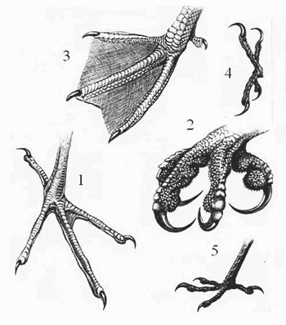
1 – цапля (болотная птица)
2 – скопа (крючковатые когти)
3 – дикая утка
4 – дятел (скалолазающие)
5 – ворона (древесные)
По форме птичьей лапы можно судить об образе жизни ее обладателя. У хищников грозные крючковатые когти; у водоплавающих перепонки; у болотных птиц – длинные узкие пальцы; а у дятлов и попугаев одна пара пальцев обращена вперед, а другая – назад. У всех прочих птиц назад обращен один первый палец для удобства ходьбы и сидения на ветке.
1. Чьи это клювы?
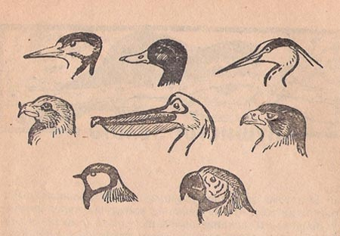
(дятел, утка, цапля, клест, пеликан, сокол, синица, попугай)
Станция «Веселая».
(За каждый правильный ответ – 1 балл)
1. Как называется самец утки?
а) гусак;
б) петух;
в) селезень.
2. Есть ли у птиц зубы?
а) нет;
б) есть у некоторых;
в) есть только у птенцов.
3. Кто такие минорки?
а) грустные овцы;
б) печальные козы;
в) породистые куры.
4. Почему куры глотают мелкие камушки?
а) от голода;
б) они случайно попадают вместе с пищей;
в) специально.
5. Лысые ли лысые гуси?
а) да, раз так называются;
б) это название весьма условно;
в) нет.
6. Зачем страус голову в песок прячет?
а) от страха;
б) освобождается от паразитов;
в) разыскивает пищу.
7. Сколько перьев у птиц?
а) не пересчитать;
б) более тысячи;
в) более десяти тысяч.
8. Зачем гоацину когти на крыльях?
а) ненужный придаток;
б) чтобы драться;
в) чтобы цепляться.
9. Кто из птиц ноты пишет?
а) соловей;
б) дрозды;
в) ласточки.
10. У какой птицы гнездо с искусственным подогревом?
а) у страуса;
б) у курицы;
в) у утки;
Станция «Конечная»
(За каждый правильный ответ – 2 балла)
1. Птицы обитающие в нашем городе?
2. Где живет райская птица? (Новая Гвинея, Северная Австралия)
3. Самая крупная водоплавающая птица? (Императорский пингвин. Рост – 1,2 метра; размах грудных плавников – 1,3 метра; вес 42,6 кг)
4. Самые свирепые и удачливые хищники в мире птиц? (Ястребы соколы)
5. Самая крупная в мире птица. (Страус)
6. Совершает 90 взмахов в секунду – гораздо больше, чем любые другие птицы. (Колибри «рогатая жемчужина»)
7. Почему у грифа лысая голова? (Отсутствие перьев – это защита от микроорганизмов)
Подводятся командные итоги.

